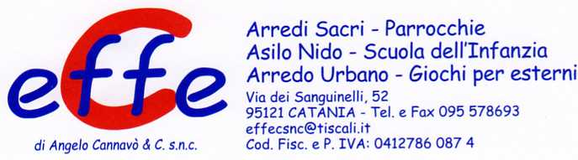
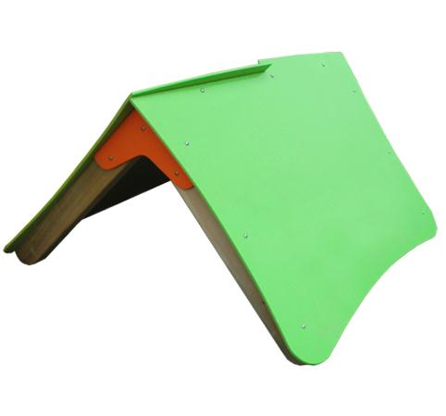
Descrizione:
Tetto a 2 falde, con struttura in legno e rivestimento
con pannelli in polietilene colorato.
Questo tetto si adatta facilmente a torrette di diverse
altezze e dimensioni.
Tutti i nostri legni sono realizzati in pino nordico con
impregnazione ecologica a pressione che permette
una protezione ottimale e duratura del legno
all'esterno.
Si consiglia una manutenzione annuale come indicato
dalla NORMA EN 1177.
Dimenisoni: 120x130x70(h massima)
Disponibile in vari colori
I colori delle attrezzature rappresentati nelle immagini
sono da considerarsi puramente indicativi.
Catalogo: Arredi e Giochi da Esterni
Codice: EP02191
Categoria: Accessori e ricambistica

